乐力
所属行业：保健食品
参选类别：数字营销最具影响力品牌
品牌简介
乐力始于1995年美国犹他州，1998年正式进入中国市场，是一个源自医药专注健康的新消费营养健康品牌。创始人美国营养学界巨擘Sen-MawFang教授，螯合技术开创者。乐力在中美两地拥有3.65万平方的生产基地，获得药品GMP和营养保健品GMP证书，具有完整的产销链条，拥有螯合技术和共生发酵技术等22项国际前沿专利技术。
乐力创办至今26年，始终秉承“专业筑健康·品质惠家庭”的宗旨，致力于守护每一个家庭健康，降低健康消费门槛。乐力坚守美国尖端医药生产标准，目前产品涵盖骨骼健康、肠道健康与母婴健康三大领域，被国家工商行政管理总局评为“中国驰名商标”，被国家公众营养与发展中心授予“营养健康倡导产品”。
乐力2大明星产品：乐力螯合钙和乐力益生菌。乐力钙目前已热销8000万瓶，作为重点推荐产品被载入《骨质疏松学》、《骨质疏松现代诊疗》、《妇产科学》等10余本学术权威著作和大学本科教材中，入选CNPP钙制剂十大品牌。乐力益生菌连续4年荣获天猫双11国内益生菌销冠，荣获益生菌消费十大影响力品牌。
线下销售渠道覆盖全国31个省市，包括老百姓、益丰、健之佳、大参林、一心堂、海王星辰、河南张仲景、广西一心、四川正和祥、甘肃众友、西安怡康、重庆和平、河北神威、河北华佗等15万家线下OTC零售连锁药房终端，线上销售覆盖已实现天猫、京东、拼多多、阿里健康大药房等线上平台电商/社交电商/跨境电商/私域电商全渠道覆盖，为中国超过3000万个家庭提供专业健康产品。
全新“乐力”不断进行技术碰撞，跟进领域的最新研究成果，以科技创新技术和大数据驱动，不断优化配方、完善质量、保证功效和活性成分的传递，以消费者为核心推动产品升级，为消费者提供更加健康、美味、经济的营养补充产品，为消费者带来更好的使用体验。
2020年数字营销影响力表现
第7届TMA最具移动营销影响力品牌
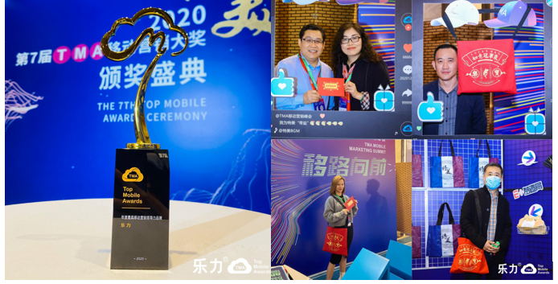
代表案例
“与乐力益起夺冠”
9月25日，《夺冠》首映，乐力与电影《夺冠》的联合营销也正是开始。这不仅是一次品牌营销更是一次品牌转型的信号。这次营销包含了品牌包装焕新、老用户激活、行业伙伴触达、用户拉新等功能板块。
本次营销曝光达1亿+，精准覆盖用户10w+，老用户激活率高达80%以上，同时对全网销售也有一个比较明显的增长峰值。
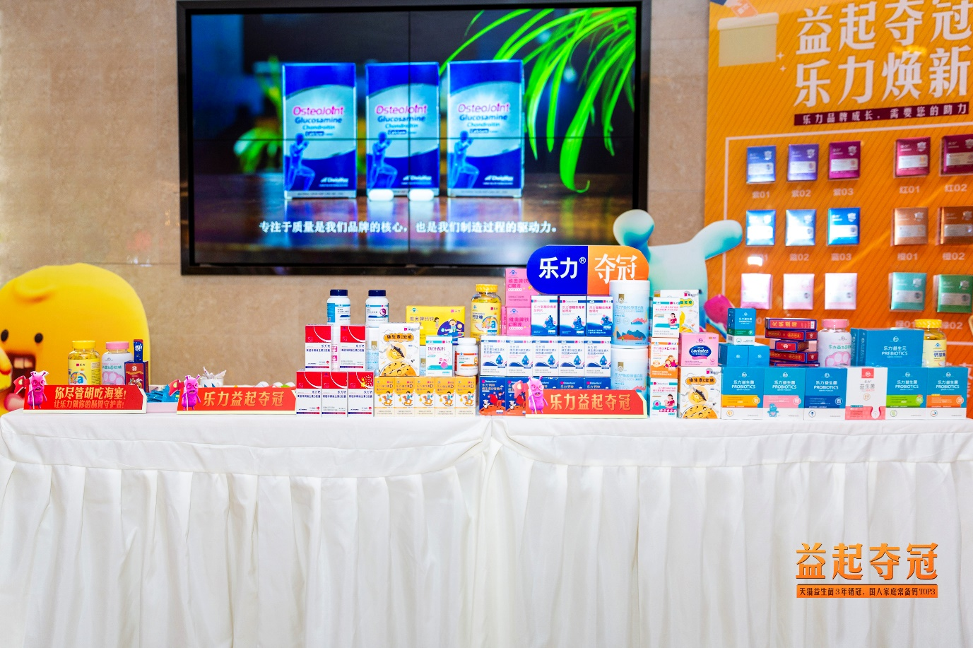
观影会试吃和新包装评选
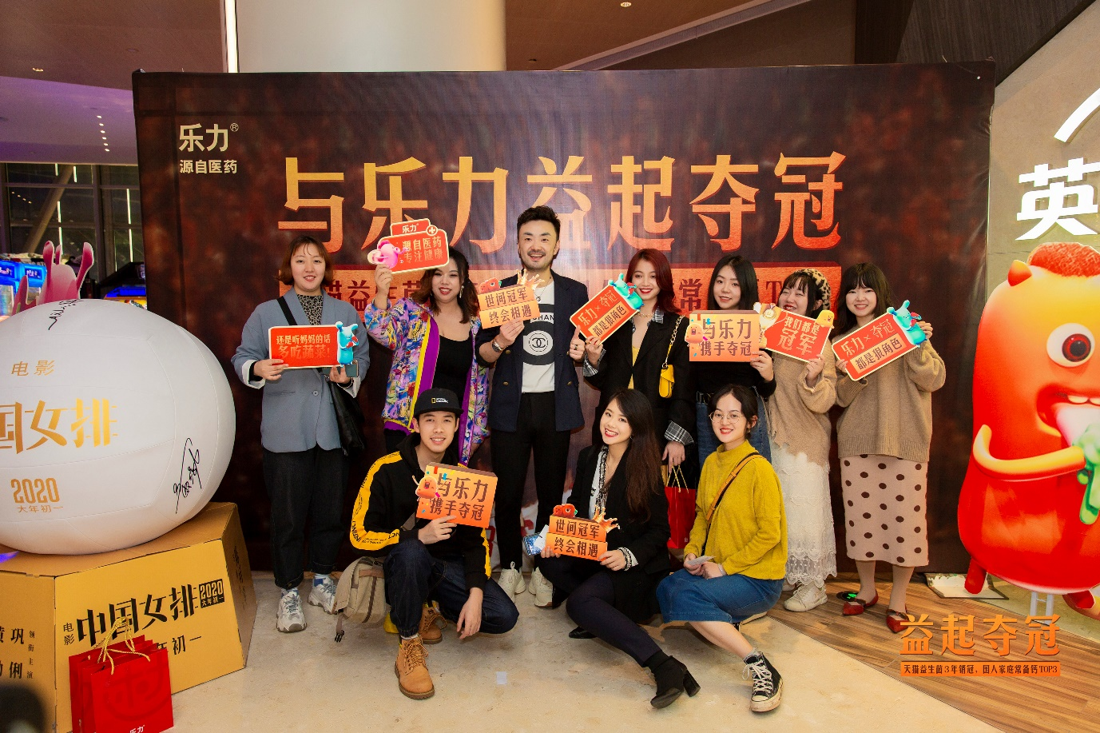
观影会
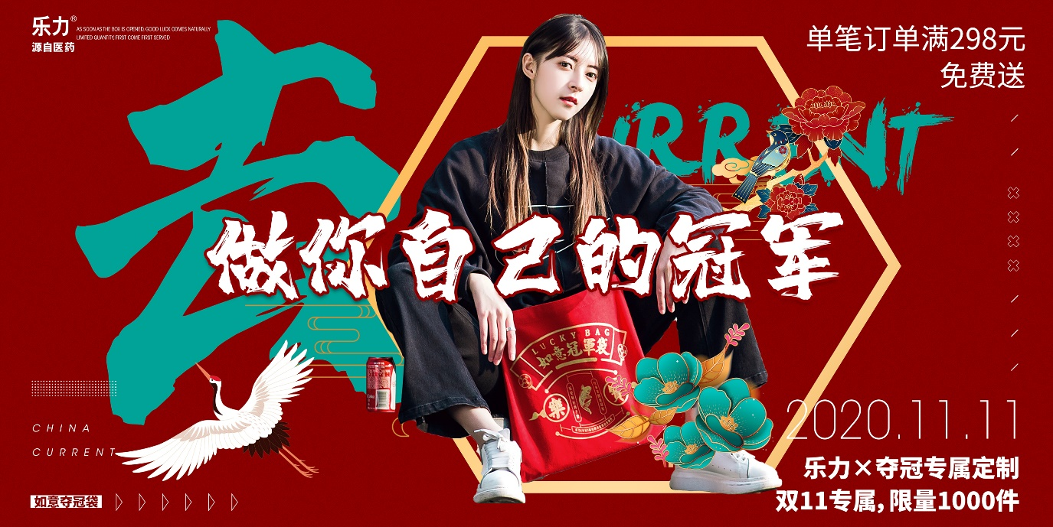
乐力如意冠军袋

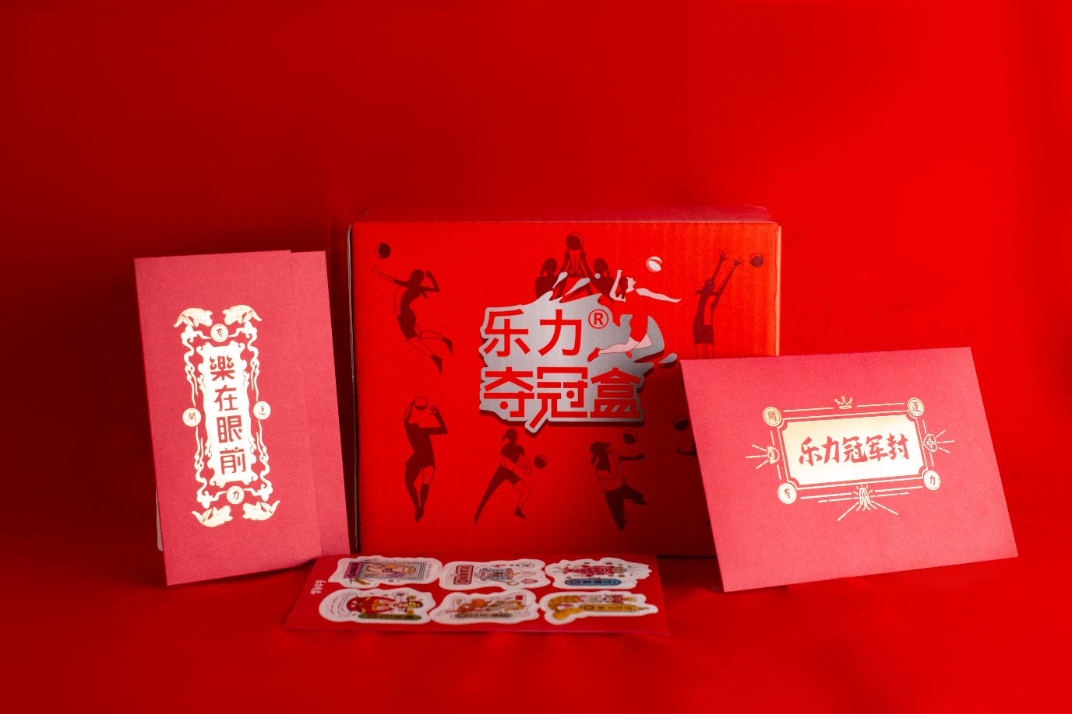
乐力夺冠盒
《爆款星主播》明星同款健康选择
牵手国内首档电商职场真人秀网络综艺节目《爆款星主播》，是乐力营销端的一次新尝试，链接明星、链接主播、链接用户，成功搭建乐力的KOL金字塔矩阵。推出“乐力星推官”这一固定内容输出，打造“明星同款健康选择”的理念。
本次携手增加明星背书，提升品牌形象，精准触达2w老用户；通过录制综艺，场上和场下链接多位主播，主播卖货及内容营销，促进整体店铺流量和销量提升。
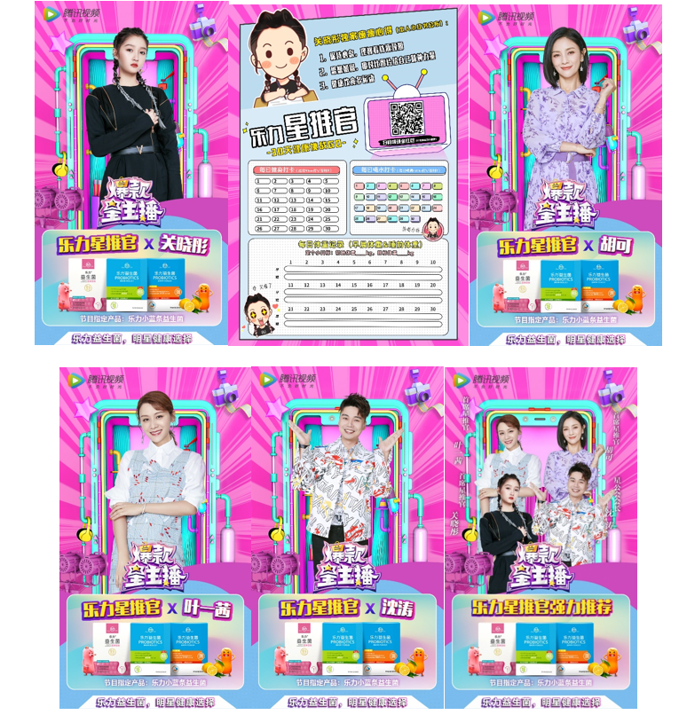
乐力星推官
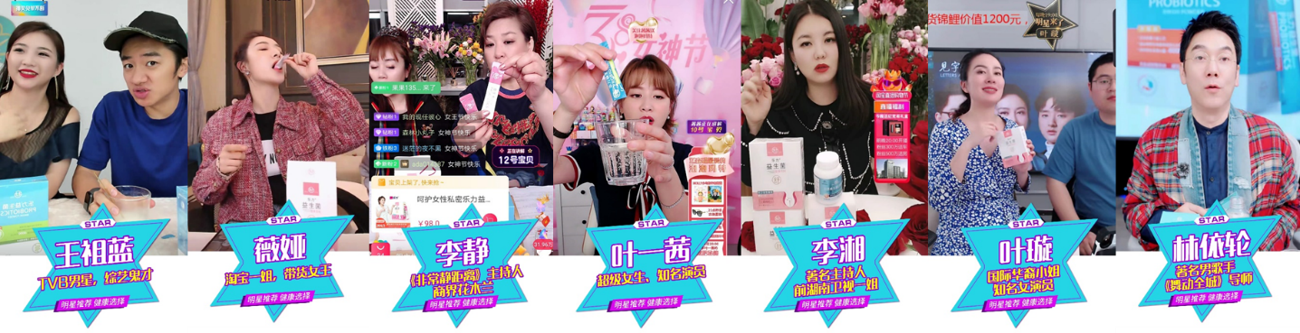
明星主播带货
全球乐活卡：花钱更少活得更好
搭建乐力私域平台：全球乐活卡，一个聪明购物与科学养生俱乐部。联合淘宝联盟、精选联盟与各大商家们共同给予消费者更实惠的价格，让他们花钱更少；同时联合健康平台、专家、健康达人开展健康公开课、免费体检、健康咨询等让我们用户能够更健康更精致的生活。
自全球乐活卡搭建以来 ，沉淀忠实老用户5w+，50多个社群，为品牌用户池持续输入新鲜血液，完成品牌私域用户全链路流转。
